

«Отчет администрации Советского района
об итогах работы за 2017 год и перспективах на 2018 год»

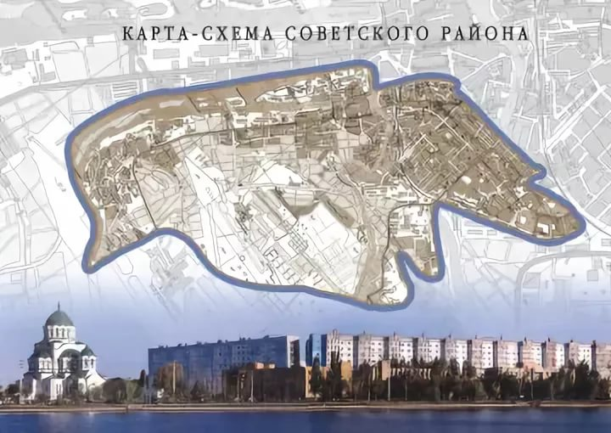

Астрахань -2018 г.



Введение.
Советский район расположен в юго-восточной части города на левом берегу реки Волги. Район создан Указом Президиума Верховного Совета РСФСР от 21 февраля 1975 года. Площадь района — около 100 квадратных километров, на которой расположены 511 улиц и переулков, протяженность дорог с твердым покрытием 110,1 км., 1073 многоквартирных дома, 113 дачных обществ и садоводческих товариществ, численность населения района составляет 151 356 человек.
В районе зарегистрированы и действуют 2895 предприятий и организаций различных форм собственности, из них 46 крупных, а также зарегистрировано 4310 индивидуальных предпринимателей.
На территории района располагаются 4 высших учебных учреждений (АФ ЮРГИ, АФ ВАГС, Каспийский институт морского и речного транспорта, АФ РГУ), 7 учреждений профессионального образования, 25 общеобразовательных учреждений (школы), 19 дошкольных учреждений (детские сады), 17 учреждений здравоохранения, 11 спортивных учреждений, в том числе и спорткомплекс «Звездный», 5 подростковых клубов.

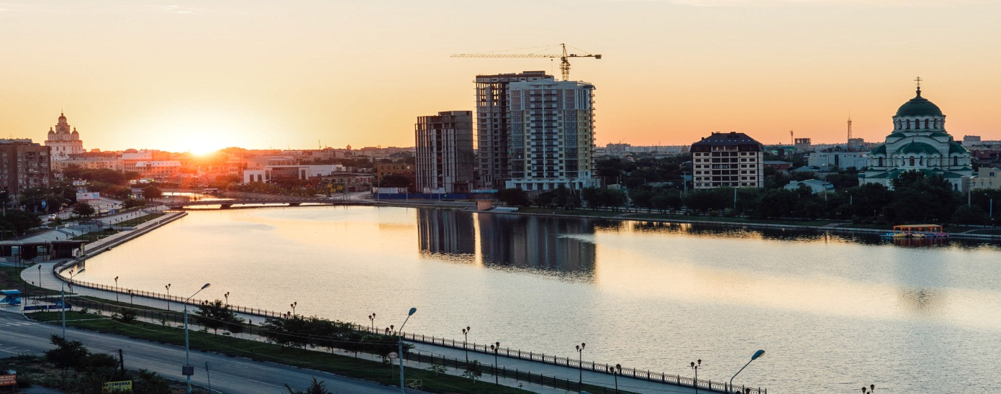
I. Задачи администрации района.
Администрация района осуществляет решение задач в соответствии с положением и распределением полномочий между структурными подразделениями администрации города, а именно:
- осуществляет деятельность в сфере жилищно-коммунального хозяйства;
- осуществляет мероприятия по вопросам благоустройства, озеленения, обеспечения чистоты и порядка на территории района;
- содействует работе уполномоченных органов по снижению недоимки в местный бюджет;
- организует работу комиссии по делам несовершеннолетних и защите их прав;
- осуществляет решение организационных и технических вопросов по проведению на территории района выборов и референдумов;
- выполняет мероприятия по реализации муниципальных программ;
- принимает активное участие в мероприятиях социальной направленности.

В решении возложенных задач администрация района взаимодействует с депутатами Городской Думы муниципального образования «Город Астрахань», депутатами Думы Астраханской области, министерствами, ведомствами, контрольными и надзорными органами, правоохранительными органами, предприятиями, организациями, учреждениями разных форм собственности.

II. Муниципальные программы и их финансирование.
Реализация основных полномочий администрации района осуществляется в рамках муниципальных программ.
Муниципальная программа "Безопасность" - 961 432,00 ,в т.ч.:
Профилактика правонарушений; обеспечение услуг транспорта при проведении рейдовых мероприятий по соблюдению законодательства АО; содержание комиссии по делам несовершеннолетних.
Муниципальная программа «Организация муниципального управления» - 431 249,00 рублей.
Рассмотрение административных протоколов (из них 83 424,00 руб. - средства городского бюджета, 347 825 руб. средства бюджета Астраханской области);
Муниципальная программа "Жилищное строительство и содержание муниципального жилищного фонда" - 153 328,0 руб.
Содержание муниципального жилищного фонда.

Муниципальная программа "Повышение уровня благоустройства и улучшение санитарного состояния г.Астрахани"- 2 131 311,59 руб., в т.ч.:
- скос сорной растительности;
- валка и обрезка деревьев;
- прочее благоустройство (хранение демонтированных объектов);
- освобождение земельных участков от незаконно установленных строений, гаражей, рекламных конструкций и т.п.
Программа | Выделено средств на выполнение работ 2017г. (тыс. руб.) | %  выполнения за 2017 год
Муниципальная программа «Безопасность» | 961,4 | 96,8
Муниципальная программа «Организация муниципального управления» | 431,2 | 97,8
Муниципальная программа «Жилищное строительство и содержание муниципального жилищного фонда МО «Город Астрахань» | 153,3 | 100
Муниципальная программа «Повышение уровня благоустройства и улучшение санитарного состояния города Астрахани» | 2131,3 | 100
Мероприятия по исполнению наказов избирателей депутатам Городской Думы МО «Город Астрахань» | 3292,4 | 85,2

III. Благоустройство территории.
Благоустройство территории является одним из ведущих направлений в деятельности администрации Советского района. Благоустройство района осуществляется в рамках исполнения муниципальной программы, за счет средств, направленных на исполнение наказов избирателей депутатам Городской Думы муниципального образования «Город Астрахань» и депутатам Думы Астраханской области, силами управляющих компаний.
Также активное участие в благоустройстве района принимают предприятия, организации, учреждения и индивидуальные предприниматели.
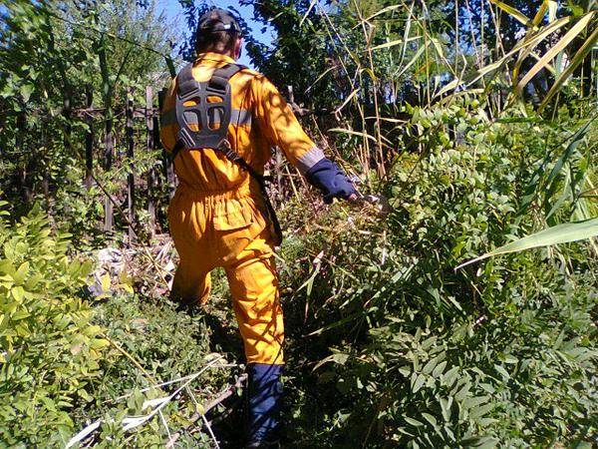
1. Скос сорной растительности.
За счет доведенных лимитов бюджетных ассигнований на территории Советского района было скошено 443,5 тыс. кв.м. сорной растительности.
Управляющими компаниями и ТСЖ были проведены работы по скосу 90,2 тыс. кв.м. сорной растительности.
Силами МБУ «Зеленый город» проведены мероприятия по скосу сорной растительности в объеме 771,9 тыс. кв.м.

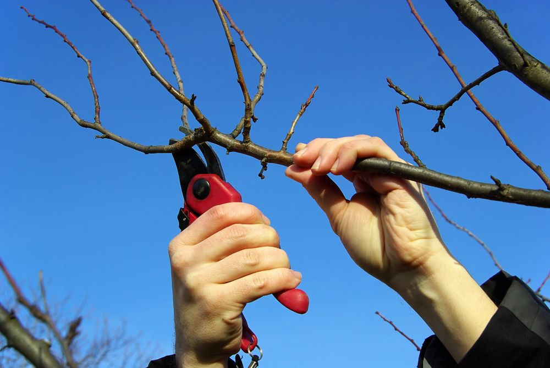
2. Валка, глубокая обрезка и санитарная прочистка деревьев.
Администрацией района в рамках муниципальной программы были выполнены работы по уходу за зелеными насаждениями в количестве 394 деревьев.
Силами различных предприятий, управляющими компаниями, ТСЖ произведены работы по валке и обрезке 86 деревьев.
МБУ «Зеленый город» осуществил валку и обрезку 1973 деревьев.

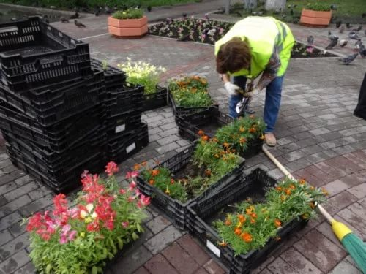
3. Дни чистоты.
Администрацией Советского района во взаимодействии с МБУ «Зеленый город», МБУ «Чистый город», управляющими компаниями, ТСЖ, ЖСК, в течение года проводились Дни чистоты, в результате которых:
- побелено 6800 п.м. бордюрного камня, более 2500 деревьев,
- ликвидировано 349 м3 мусора,
- высажено 1355 саженцев деревьев, 120 кустарников,
- покрашено 9 детских и спортивных площадок, 4 остановочных комплекса, 2600 п.м. леерного ограждения.

(СПРАВОЧНО: за территорией Советского района закреплено МБУ «Чистый город» - 96 чел., МБУ «Зеленый город» - 35 чел.)

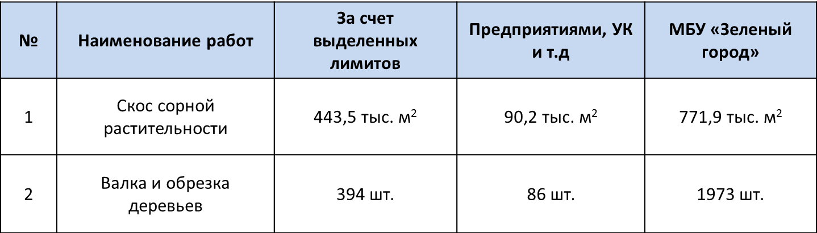

4. Высадка зеленых насаждений.
В парках и скверах силами МБУ «Зеленый город» в 2017 году высажено 93400 цветов (розы, тюльпаны, петуньи, хризантемы), 478 деревьев различных пород, более 300 кустарников.
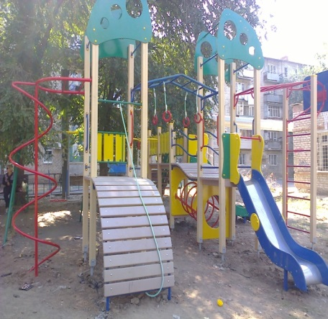
5. Наказы избирателей депутатам Городской Думы муниципального образования «Город Астрахань» и депутатам Думы Астраханской области.
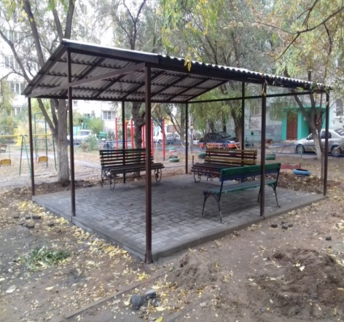
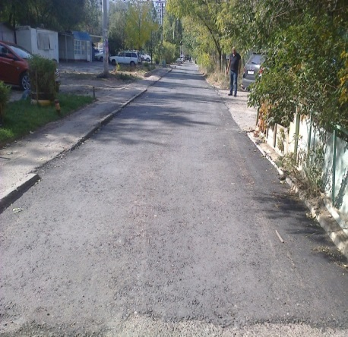
В рамках исполнения перечня наказов избирателей депутатам Городской Думы МО «Город Астрахань» и депутатам Думы Астраханской области были выполнены работы по валке, глубокой обрезке и санитарной прочистка 187 деревьев по 41 адресам, изготовлены и установлены 310 секций леерного ограждения по 6 адресам.
Также проводились работы по установке малых архитектурных форм (качели, карусели, детские и спортивные комплексы, уличные тренажеры, скамейки, урны и др.) по 29 адресам. Были установлены 78 различных малых архитектурных форм.
Осуществлялся ремонт асфальтобетонного покрытия на внутридворовых территориях. В результате исполнения перечня наказов избирателей депутатам Городской Думы МО «Город Астрахань» и депутатам Думы Астраханской области был произведен текущий ремонт 1443,2 м2 асфальтобетонного покрытия по 5 адресам (ул. 1-я Котельная, ул. Рейдовая, ул. Звездная, 63, ул. Звездная, 43, ул. Крупской/Дарвина, 6/51), выполнены работы по устройству покрытия пешеходных дорожек из брусчатки в количестве 168,8 м2, произведено ощебенение дороги (ул. Гаражная) и парковочной площадки ул. Звездная,5) в объеме 20,2 м3.

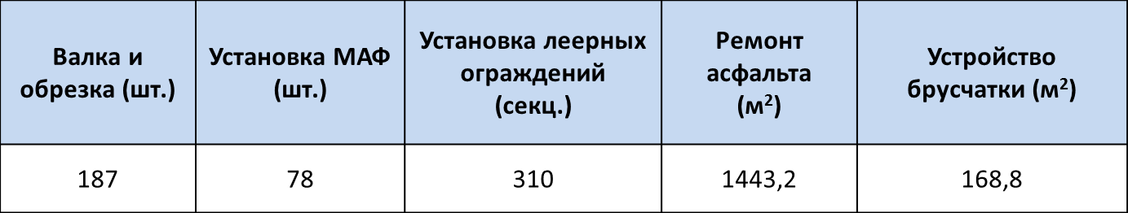


В рамках приоритетного проекта «Формирование комфортной городской среды» были проведены мероприятия по ремонту дворовых территорий многоквартирных домов и подъездов к ним, расположенных на территории района, а именно: ул. Боевая, 79, 81,83; ул. Дубровинского,52,54,56; ул. Звездная, 47/1, 47/2, 47/3, 47/4; ул. Космонавтов, 18; ул. Н. Островского, 154, 154/1, 154/2, 154/3.

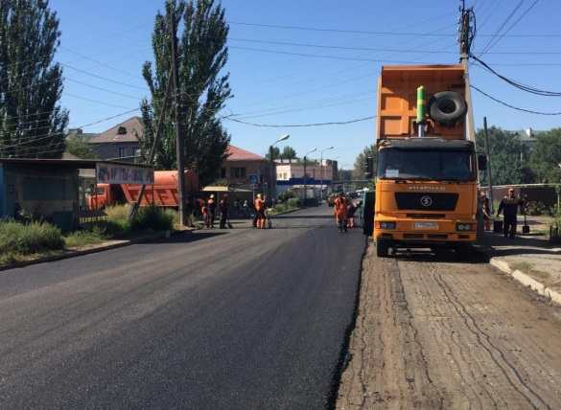
В рамках программы комплексного развития транспортной инфраструктуры Астраханской городской агломерации приоритетного направления стратегического развития Российской Федерации «Безопасные и качественные дороги» произведен ремонт асфальтобетонного дорожного покрытия на улице Рождественского, ул. Мусы Джалиля, ул. Бэра, ул. Берзина, ул. Н.Островского (от Студенческого моста до ул. Магнитогорская).

Не малый вклад в благоустройство района вносят и управляющие компании, товарищества собственников жилья, предприятия, организации, учреждения всех форм собственности, индивидуальные предприниматели.
Силами управляющих компаний и ТСЖ были установлены более 300 п.м. леерного ограждения, проведены работы по валке и обрезке деревьев, скосу сорной растительности, осуществлялась высадка зеленых насаждений и цветов.
В 2017 году на территории Советского района были благоустроены некоторые общественные пространства. Завершена реконструкция территории, прилегающей к Кафедральному Собору Святого равноапостольного князя Владимира, продолжены работы по благоустройству сквера «Ветеранов» по ул. Боевой, благоустроена прилегающая территория «Каспийского института морского и речного транспорта» по ул. Б. Хмельницкого, 3.

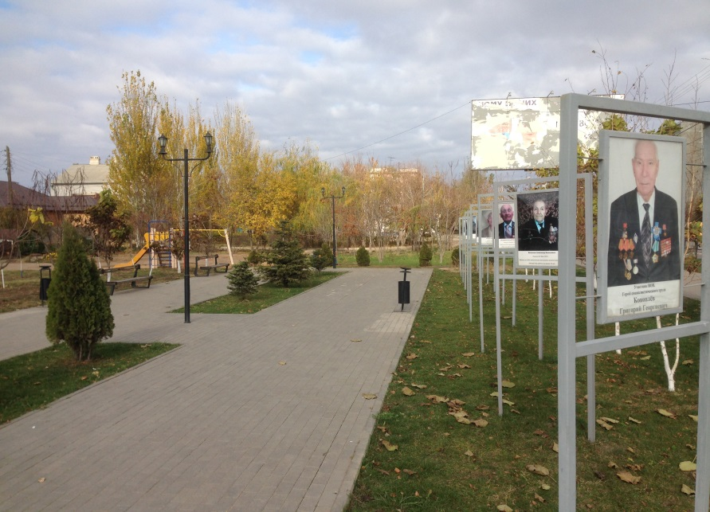

Аллея Ветеранов

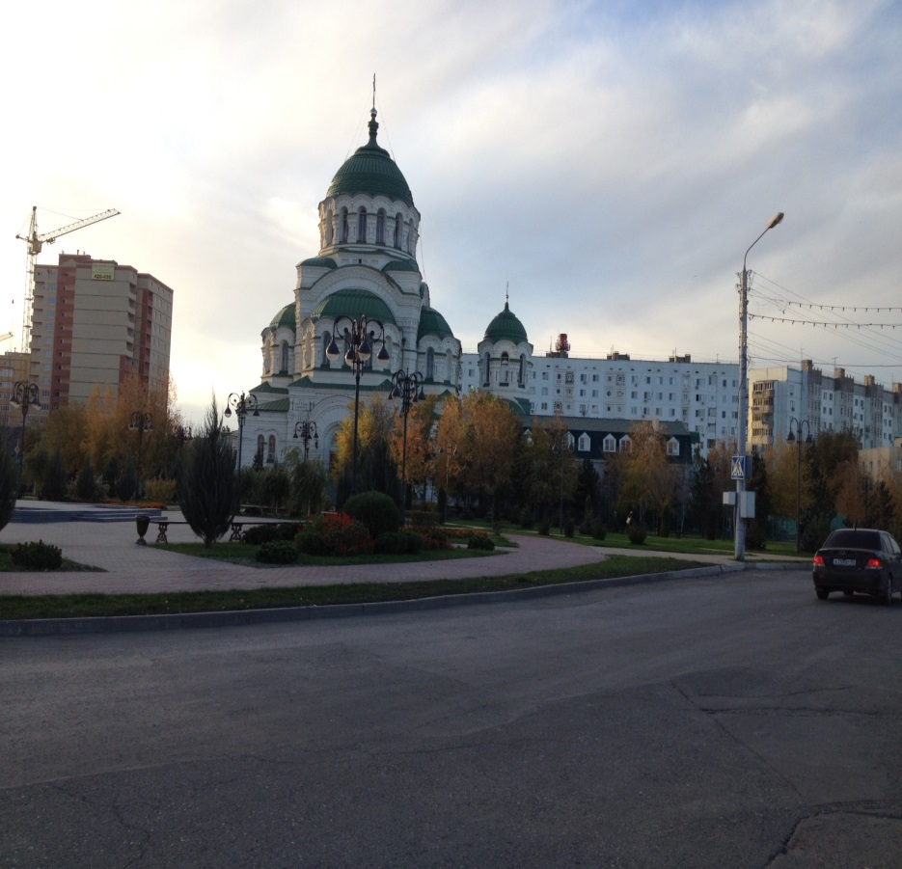
Храм князя Владимира

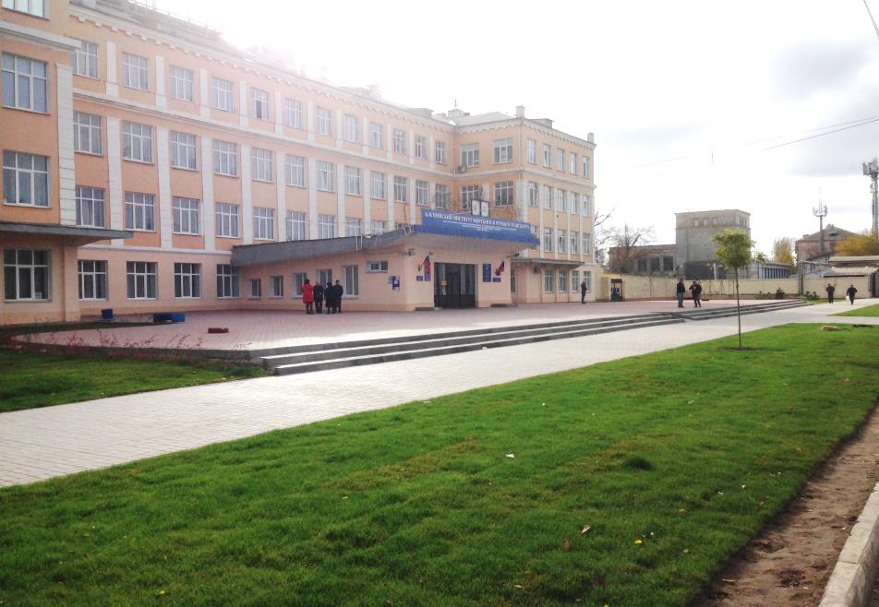

Каспийский институт морского и речного транспорта

IV. Санитарное состояние. Взаимодействие с региональным оператором.

При проведении мониторинга санитарного состояния территории района, за истекший период выявлено 431 место несанкционированных свалок мусора. В результате взаимодействия с МБУ «Чистый город» все места несанкционированного складирования мусора были ликвидированы, вывезено с территории района 23610 м3 мусора.
Министерством строительства и жилищно-коммунального хозяйства Астраханской области в результате конкурсного отбора определен региональный оператор по обращению с ТКО на территории Астраханской области ООО «ЭкоЦентр», сроком на 10 лет, который приступил к работе с 01.07.2017.
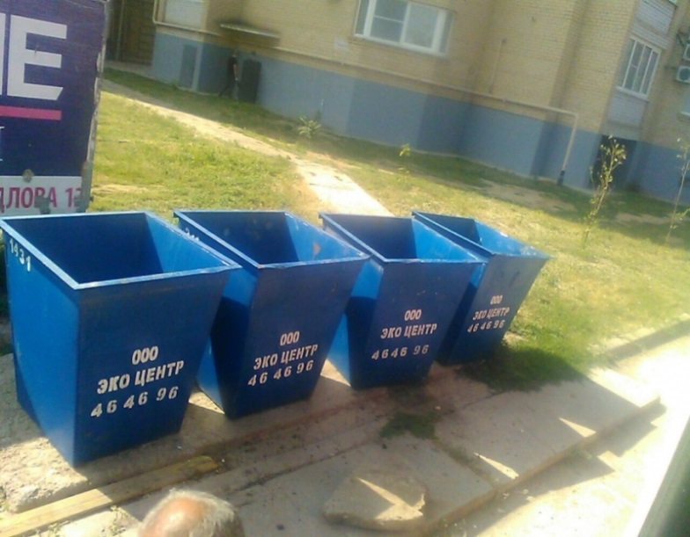
На территории Советского района расположено 218 контейнерных площадок. При взаимодействии администрации Советского района с региональным оператором ООО «ЭкоЦентр», на территории района было установлено 9 дополнительных контейнерных площадок.
За отчетный период 69 управляющих компаний и ТСЖ на территории Советского района заключили договора на услуги по обращению с твердыми коммунальными отходами.
В течение года велась совместная работа с ООО «Экоцентр», в ходе которой давались разъяснения юридическим лица, не заключившим договора с региональным оператором, об обязательности заключения таких договоров. За отчетный период региональный оператор заключил 679 договоров на вывоз ТКО с юридическими лицами.

V. Незаконная торговля, реклама, административные штрафы.
С целью улучшения архитектурного облика города ведется постоянная работа по выявлению и ликвидации несанкционированных мест торговли (за 2017 год было ликвидировано 142), незаконно установленной рекламы (12 рекламных конструкций размером 3х6 м и 234 рекламные конструкции разного типа) и незаконно установленных движимых объектов (гаражи, киоски, нестационарные торговые объекты, тонары и т.д.). С начала года, в том числе силами собственников, в ходе проведенной работы вывезено и демонтировано 79 гаражей и 132 НТО, что на 15% больше чем в 2016 году.
В 2017 году было проведено 110 рейдовых мероприятий по пресечению незаконной торговли и рекламы (за 2016 год 85 рейдов).
В результате рейдовых мероприятий составлено 438 протоколов об административных правонарушениях (за 2016 год 122 протокола), привлечено к административной ответственности 428 лиц (за 2016 год 377 лиц).

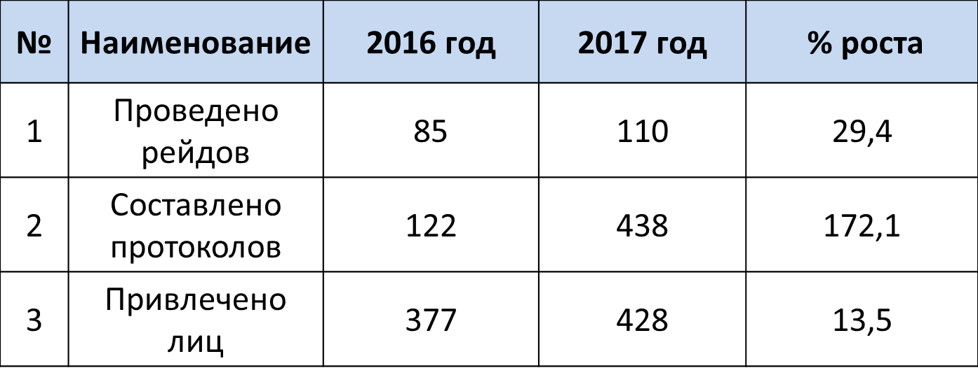

Административной комиссией за 2017 год наложено административных штрафов в размере 899500,00 рублей, мировыми судьями наложено штрафов в размере 299000,00 рублей.
Объем средств, поступивших в бюджет города, составил 602937,00 рублей.
Сумма взысканных штрафов за отчетный период, направленных в службу судебных приставов для принудительного взыскания, составила 595563,00 рублей.

№ | Наименование | Наложено  2016 год | Наложено 2017 год | % роста
1 | Административная комиссия | 1081500 | 899500 | -16,8
2 | Мировые судьи | 18000 | 299000 | 1560

VI. Работа с населением, управляющими компаниями, товариществами собственников жилья.
На территории Советского района расположено 1074 многоквартирных домов, из которых 140 домов управляются ТСЖ (ТСН, ЖСК), собственники 427 домов выбрали способ управления управляющая компания, в 486 домах избран непосредственный способ управления, собственники 21 дома до настоящего времени не определились с выбором.


На территории района осуществляют деятельность 36 управляющих компании, 129 товариществ собственников жилья (ТСН, ЖСК), 10 территориальных органов самоуправления (ТОС). За отчётный период проведено 32 совещания с управляющими компаниями, 5 совещаний с председателями ТСЖ и советов МКД, 8 встреч с активистами ТОС.

Администрацией района проведено 64 встречи с населением по месту жительства по различным вопросам в области жилищно-коммунального хозяйства.
Сотрудниками администрации, совместно с Центром поддержки собственников жилья проводятся мероприятия, направленные на улучшение информирования граждан в вопросах ЖКХ, оказана информационная поддержка более 240 жителям района.
В 2017 году за счет средств Фонда капитального ремонта Астраханской области было запланировано проведение различных видов работ капитального характера в 53 многоквартирных домах Советского района.
Капитальный ремонт
Завершены работы в 29 объектах (ремонт кровли - 11 домов, системы электроснабжения – 6 домов, системы отопления – 6 дома, ремонт подвала – 2 дома, системы ХВС – 1 дом, ремонт фасада -3).
Также проведена работа с советами 158 многоквартирных домов, включенных в краткосрочную программу капитального ремонта на 2018 год.
В 2018 году из 158 МКД, запланированных по Советскому району, за счет средств Фонда планируется произвести ремонт в 111 домах, в 47 домах может быть проведен капитальный ремонт по решению собственников за счет средств на специальных счетах.
Сотрудниками администрации за прошедший год проведена ревизия фасадов более 300 многоквартирных домов на магистральных улицах района. Выявлено 59 фасадов, нуждающихся в проведении ремонта.

Также совместно с ресурсоснабжающими организациями проведены обследования многоквартирных домов на наличие возможности установки общедомовых приборов учета, в 24 МКД приборы учета были установлены.

В Советском районе на основании решений межведомственной комиссии всего признаны аварийными и подлежащими сносу 381 дом, из которых по программе переселения граждан из ветхого и аварийного фонда ранее снесены 189 домов, в 2017 году снесено 8 домов, ожидают своей очереди ещё 163 дома. Подлежащими реконструкции признаны 2 многоквартирных дома.

VII. Комиссия по делам несовершеннолетних.
За текущий период было проведено 235 рейдовых мероприятий, по результатам которых выявлено 210 несовершеннолетних, составлены протоколы об административных правонарушениях.
В комиссии по делам несовершеннолетних и защите их прав состоят на учете 139 несовершеннолетних и 89 семей, относящихся к группе риска.
За отчетные период было вовлечено 1546 несовершеннолетних в спортивные секции и кружки. Организовано 18 пришкольных лагерей. Направлено на отдых в 2017 году 63 несовершеннолетних. Трудоустроено подростков 40 человек.

Проведено рейдов  (ед.) | Состоят на учете  (чел.) | Вовлечено в секции и кружки (чел.) | Направлено на отдых (чел.) | Трудоустроено (чел.)
235 | 139 | 1546 | 63 | 40

Проведено 29 заседаний комиссии по делам несовершеннолетних и защите их прав, в результате которых рассмотрено 624 административных материалов в отношении несовершеннолетних и их родителей. Вынесено 195 предупреждений и наложено административных штрафов в количестве 340 на общую сумму 170 800 рублей.
В 2017 году произошло снижение преступлений, совершенных несовершеннолетними, на 12,7 % (с 63 до 55), снижение числа участников на 9,3% (с 54 до 49).

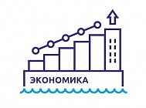
VIII. Экономика.
1. Мобилизация доходов и снижение недоимки.
В рамках мобилизации доходов администрацией района осуществляются мероприятия по снижению недоимки в местный бюджет. Проводятся заседания Межведомственного координационного совета (далее - Совет) с участием руководителей предприятий, организаций, учреждений и индивидуальных предпринимателей, имеющих задолженности по налогам, страховым взносам и другим обязательным платежам.
За период 2017 года состоялось 32 заседания Совета, на которые были приглашены 397 участников, присутствовали – 208.
В результате проведенной работы за 2017 год было мобилизовано в местный бюджет НДФЛ - 471,4 млн. рублей, что на 1,4 % превышает показатель 2016 года, УСНО – 154,5 млн. руб., рост составил на 12,2 %.
Ведущее место в поступлении налогов занимают такие отрасли экономики как: обрабатывающие производства, оптовая и розничная торговля, транспорт и связь, операции с недвижимым имуществом, аренда и предоставление услуг.
На территории района располагаются крупные промышленные предприятия, такие как МУП г. Астрахани «Астрводоканал», ООО «Бизнес Кар Каспий», Астраханский АТРЗ – филиал «Желдорреммаш», ООО « Крейн Марин Контрактор» (КМК), ООО «Каспийская энергия управления», ООО «Аэропорт Астрахань», ОАО АСПО.
Также наблюдается рост поступлений имущественного налога по сравнению с аналогичным периодом 2016 года на 33,4 % и составил 52,2 млн. рублей, поступления от земельного налога составили 22,7 млн. рублей, что на 19,7 % больше чем в 2016 году.

Администрацией района совместно с МИФНС №6 по Астраханской области была организована активная работа по погашению задолженностей населения по имущественным налогам:
- проводились совещания, на которые приглашались физические лица, имеющие крупные задолженности по имущественным налогам;
- проводились встречи с УК и ТСЖ, с целью информирования граждан об обязанности уплачивать имущественные налоги;
- были проведены 25 рейдовых мероприятий.
На 01.01.2018 года сумма уплаченного налога на имущество физических лиц увеличилась на 13,1 млн. рублей по сравнению с аналогичным периодом прошлого года. Работа в данном направлении будет продолжена.
2. Реализация инвестиционных проектов.
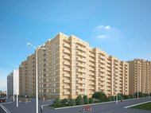
Администрация района осуществляет деятельность по мониторингу реализации инвестиционных проектов на территории Советского района. Сумма прогнозируемых инвестиций в объекты строительства, планируемые к вводу в эксплуатацию в 2017 году, составляла 2 247 000 000 (два миллиарда двести сорок семь миллионов рублей).
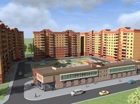
В 2017 году планировалась реализация 12 инвестиционных проектов, в сфере торговли 1 объект – ТРЦ «Арриба» по ул. Боевая, 29, в сфере жилищного строительства 11 многоквартирных домов.
Построено и введено в эксплуатацию 11 многоквартирных домов общей площадью 102642,9 квадратных метров по следующим адресам: ул. 2-я Игарская, д.10; д.10, корп.1; ул. 3-я Рыбацкая, д. 7а, корп.4; ул. Ахшарумова, д. 46; ул. Бакинская, д.92; ул. Краснодарская, д.13 а; ул. Джанибекова, д.18; ул. Бакинская, д.4, корп.3; ул. Ген.Епишева, д.19; пл. Декабристов, д.7; ул. Космонавтов, д.18 корп.4.

IX. Работа по обращениям граждан.
За 2017 год в администрацию района поступило 1677 обращений (из них непосредственно в адрес администрации района 496), что на 44 обращения больше, чем в 2016 году (на 130 меньше, поступивших непосредственно в адрес администрации). Обработано общей входящей корреспонденции - 3808 писем. Мониторинг обращений показал, что вопросы, интересующие население, касаются в большей степени сферы жилищно-коммунального хозяйства и благоустройства.
В рамках прямой связи с Правительством Астраханской области в 2017 году поступило 122 обращения, которые были исполнены в полном объеме, 90% обращений решено положительно, 10% обращений даны разъяснения.

X. Социальная работа.
В 2017 год на территории Советского района были проведены праздничные мероприятия с привлечением молодежи и ветеранов.
Организовано праздничное мероприятие посвященное Дню защитника отечества, в рамках которого были отмечены благодарственными письмами и памятными подарками ветераны Советского района.
Ко дню защитника отечества и Дню Победы проведены торжественные мероприятий по возложению венков к обелиску на пос. Советском. С участием молодежи состоялась акция «Георгиевская лента», праздничные концерты, вручение подарков.
На территории района был организован Кубок КВН, в котором приняли участие студенты высших и средних специальных учебных заведений
Также администрация района были организованы и проведены следующие мероприятия: День защиты детей, День России, День рыбака, День города, День пожилого человека, День народного единства, День Конституции, День борьбы со СПИДом.
Администрация района приняла активное участие в мероприятиях, посвященных Дню призывника, Дню конституции, в рамках которого состоялось вручение паспортов.
За отчетный период на алее Ветеранов был проведен День чистоты с привлечением молодежи, ветеранов, депутатов Городской Думы МО «Город Астрахань», депутатов Думы Астраханской области, в рамках которого были высажены деревья и цветы.
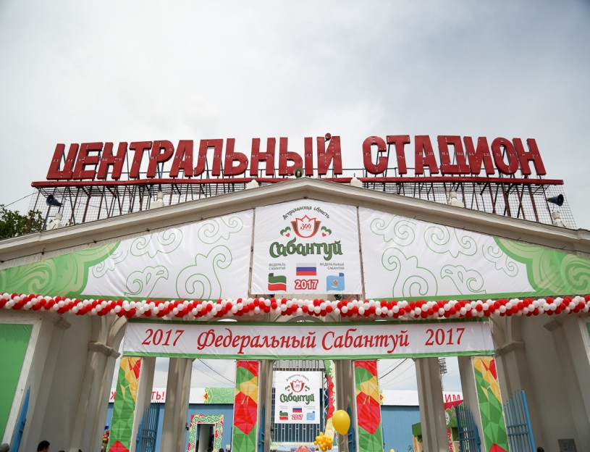

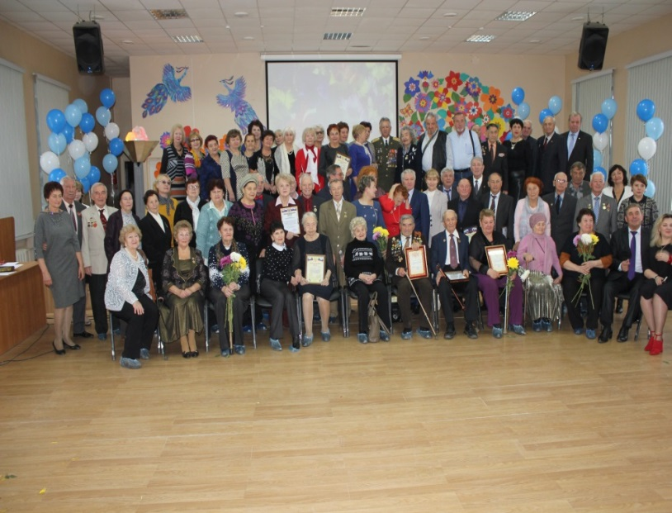
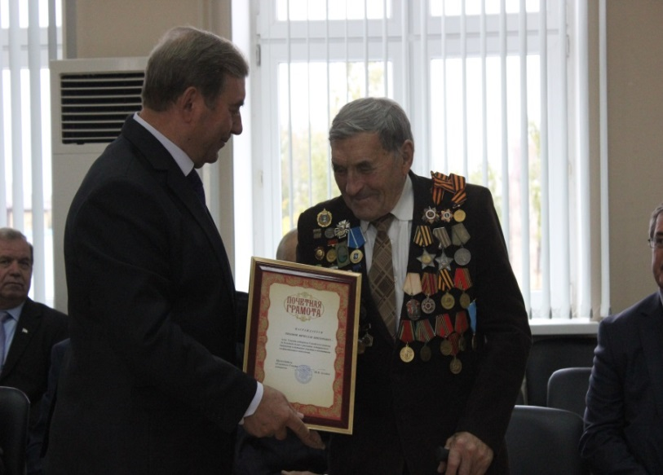
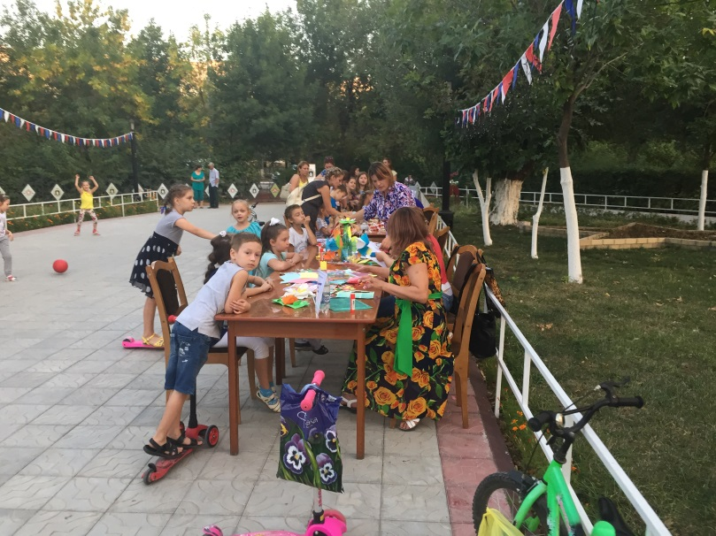
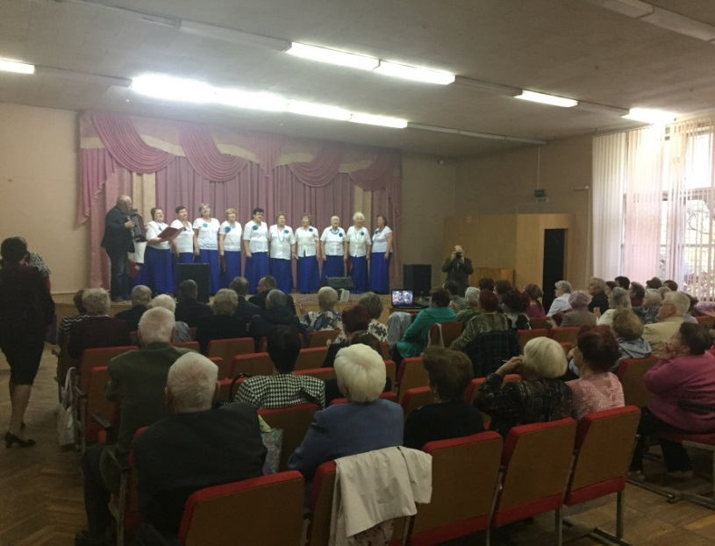

XI. Планы на 2018 год.
В 2018 году в рамках программы комплексного развития транспортной инфраструктуры Астраханской городской агломерации приоритетного направления стратегического развития Российской Федерации «Безопасные и качественные дороги» запланированы работы по следующим адресам: ул. Аэропортовское шоссе; ул. Краснодарская; ул. 2-ая Дербентская; ул. 3-я Рыбацкая; ул. Брестская; ул. Моздокская; ул. Ширяева; пер. Туркменский; ул. Сахалинская; ул. Б. Хмельницкого на участке от ул. Бэра до ул. Кирова.
Также на 2018 год запланировано благоустройство дворовых территорий, которые вошли в программу «Формирование комфортной городской среды» на 2018 год по адресам: ул. Звездная, 47, 49; ул. Звездная, 61, 61/1, 63; ул. Безжонова, 2, 4; ул. Адм. Нахимова, 93 А; ул. Н. Островского, 154, 156/1, 156/2, 156/3, 158/1; ул. Боевая, 45/8; ул. Б. Хмельницкого, 39, 41, 41/1; ул. Адм. Нахимова, 125.
В рамках приоритетного проекта «Формирование комфортной городской среды» проводился социологический опрос граждан по определению общественных пространств Советского района, которые будут благоустроены в 2018 году. По результатам социологического опроса были отобраны 3 проекта:
- Парк «Дружба»,
- Сад Велосипедистов,
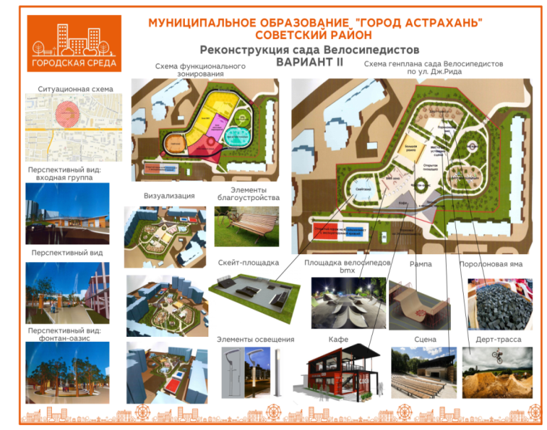
- Набережная р.Кутум от моста в створе ул. Студенческая до ул. Звездная.
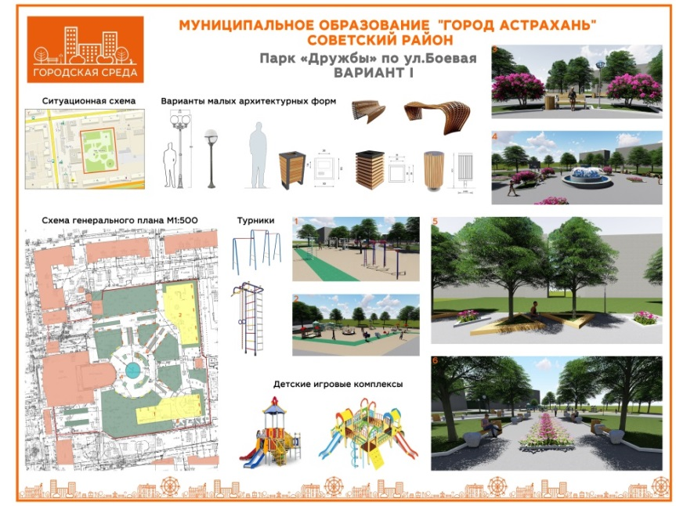
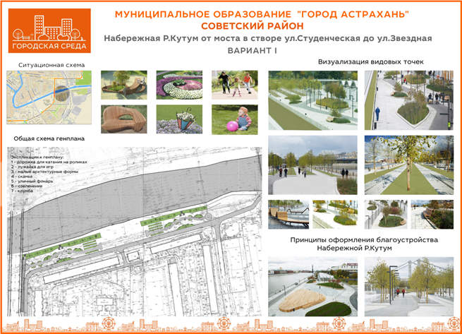
18 марта 2018 года будет проведено рейтинговое голосование по выбору общественных пространств, которые будут благоустроены в приоритетном порядке.

В 2018 году будут проведены Дни чистоты с высадкой зеленых насаждений, побелкой деревьев и бордюров, окраской детских площадок и леерных ограждений.
Кроме этого, будет продолжена работа по содействию уполномоченным органам в целях снижения недоимки в бюджет, мобилизации доходов и повышения уровня собираемости налогов.
Также планируется проведение различных мероприятий, посвященных 460-летию города Астрахани, это и проведение праздников дворов «Выходи гулять» и «Город начинается с малого», детских праздников «Город, где я живу», торжественное вручение паспортов, чествование ветеранов – юбиляров, праздничный концерт.
В рамках 460-летия города Астрахани планируется проведение мероприятий по благоустройству аллеи Памяти и Славы спецназа, аллеи Звездная, аллеи Воинов-интернационалистов, стелы «Астрахань основана».
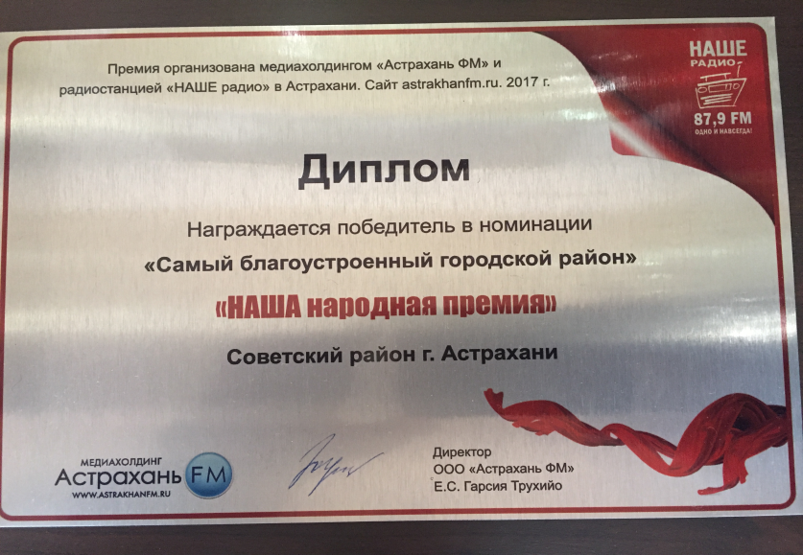
Благодаря совместным усилиям администрации района, структурных подразделений администрации города, депутатов, управляющих компаний, ТСЖ, предприятий, организаций всех форм собственности и несомненно жителей района в 2017 году по результатам народного голосования «НАША народная премия», организованного медиахолдингом «Астрахань ФМ», Советский район был признан победителем в номинации «Самый благоустроенный городской район».

С уважением,

Глава администрации Советского района горда Астрахани.


